MAKALAH
PENGARUH KOMPETISI BISNIS TERHADAP PERILAKU KONSUMEN DI PERUSAHAAN
Tema : Keunggulan Kompetitif dalam MSDM



Disususn Oleh :
Avonzora Zamzam Firdaus | 19808141051
Janitra Ghinza Pradana | 19808141054
Aditya Maulana Nur Fauzi | 19808141061
Akmal Rizki Fatih | 19808141064
Heinricus Gama Taofany | 19808144063

MANAJEMEN
FAKULTAS EKONOMI
UNIVERSITAS NEGERI YOGYAKARTA
2021
- Latar Belakang
  - Mengapa Ada Kompetisi dalam Bisnis
Persaingan bisnis merupakan salah satu risiko utama yang harus dihadapi pengusaha. Mengapa hal itu terjadi? Meskipun ada banyak perusahaan yang beroperasi di bidang yang sama saat ini, ada minat yang besar untuk mengoperasikan perusahaan.
Tentunya hal ini tidak dapat dipungkiri dan mencegah keadaan ini, karena kreativitas dan inovasi juga terus berkembang. Selain mengoperasikan seseorang di bidang yang sama, beberapa hal juga dapat menimbulkan persaingan komersial.
Misalnya, pelaku bisnis sebelumnya tidak dapat menciptakan produk atau layanan yang lebih memenuhi kebutuhan konsumen. Pesaing muncul karena ia menemukan celah dalam memasuki pasar dan menciptakan suatu produk atau jasa yang lebih unggul dari produk sebelumnya dan tentunya dapat lebih memenuhi kebutuhan konsumen.
Dilihat dari sisi bisnisnya, konsumen saat ini memiliki kekuatan yang cukup tinggi sehingga banyak pedagang yang berlomba-lomba menarik perhatiannya, sehingga tidak akan menolak. Selain itu, persaingan bisnis dapat disebabkan oleh lokasi yang salah.
Apa hubungannya ini dengan lokasi? Tempat usaha penting untuk menjalankan bisnis. Letak geografis yang strategis dapat memudahkan para pelaku bisnis untuk menjual atau mempromosikan produk atau jasanya, bahkan letak geografis yang strategis dapat menarik banyak sekali konsumen.
Oleh karena itu, jika beberapa merchant mengalami kesalahan dalam memilih lokasi, tentunya merchant lain dapat memanfaatkannya untuk membuka perusahaan serupa di lokasi yang sesuai dan menjaga jarak yang lebih dekat dengan konsumen. Karena konsumen pasti akan memilih lokasi yang mudah dijangkau.

  - Efek Kompetisi dalam Bisnis
Persaingan bisnis pada hakikatnya disebabkan oleh kesalahan strategi, dan pelaku bisnis lainnya dapat mempelajari dan menggunakan kesalahan tersebut untuk menarik perhatian konsumen. Namun di luar itu, segala persaingan merupakan hal yang wajar dalam dunia bisnis, dan para pelaku bisnis sangat menyadari risiko ini.
Tidak heran jika para pebisnis memahami, memahami dan merumuskan strategi secara serius dan bijak. Pasalnya, persaingan bisnis bukanlah hal yang buruk dan harus dihindari tanpa adanya aspek positif. Persaingan komersial telah membawa banyak keuntungan yang tidak terduga bagi para pelaku bisnis, dan banyak keuntungan.
Mengingat ada kesalahan atau cacat pada produk, namun bagaimana pelaku usaha tetap dapat melindungi usahanya dari persaingan yang ketat, hal ini membutuhkan motivasi yang tinggi. Mengapa? Persaingan bisnis yang ketat sering kali menimbulkan kondisi yang tidak nyaman atau keras yang membuat para pelaku bisnis pesimis dengan keadaan tersebut.
Kalaupun perlu untuk selalu terus berbenah dan membuat keinginan akan produk yang tidak bisa bersaing, sekalipun tidak serta-merta harus diganti dengan produk baru, misalnya tetap mengedepankan keunggulan uniknya atau keunggulan yang berbeda dari produk atau jasa lain. Bagi konsumen yang berniat menolak untuk menggunakan produk atau layanan lain, hal ini tentunya menjadi pertimbangan tersendiri.
Persaingan komersial adalah bidang yang menantang. Untuk itu, para pebisnis harus rela keluar dari zona nyaman yang diterapkan selama ini. Selain menjaga agar semua pekerjaan tetap selesai, ini lebih tentang memulai kembali strategi dan mencoba hal-hal baru. Hal ini tentunya menunjukkan keunggulan persaingan dalam berbisnis, karena para pelaku bisnis akan keluar dari zona nyamannya dan berusaha melakukan hal-hal lain agar tidak tertinggal dalam persaingan yang semakin ketat.

- Kajian Pustaka
  - SWOT Vs VRIO
Pengertian Analisis SWOT
Analisis SWOT adalah suatu metode perencanaan strategis untuk mengevaluasi faktor-faktor yang berpengaruh dalam usaha mencapai tujuan, yaitu kekuatan (strengths), kelemahan (weaknesses), peluang (opportunities), dan ancaman (threats), baik itu tujuan jangka pendek maupun jangka panjang. Analisis SWOT menurut Philip Kotler diartikan sebagai evaluasi terhadap keseluruhan kekuatan, kelemahan, peluang, dan ancaman. Analisis SWOT merupakan salah satu instrumen analisis lingkungan internal dan eksternal perusahaan yang dikenal luas. Analisis ini didasarkan pada asumsi bahwa suatu strategi yang efektif akan meminimalkan kelemahan dan ancaman. Bila diterapkan secara akurat, asumsi sederhana ini mempunyai dampak yang besar atas rancangan suatu strategi yang berhasil.
Fungsi Analisis SWOT
Menurut Ferrel dan Harline (2005), fungsi dari Analisis SWOT adalah untuk mendapatkan informasi dari analisis situasi dan memisahkannya dalam pokok persoalan internal (kekuatan dan kelemahan) dan pokok persoalan eksternal (peluang dan ancaman).Analisis SWOT tersebut akan menjelaskan apakah informasi tersebut berindikasi sesuatu yang akan membantu perusahaan mencapai tujuannya atau memberikan indikasi bahwa terdapat rintangan yang harus dihadapi atau diminimalkan untuk memenuhi pemasukan yang diinginkan.
Manfaat Analisis SWOT
Banyak sumber yang mengatakan bahwa analisis SWOT adalah suatu metode analisis yang paling dasar. Analisis ini bermanfaat untuk dapat mengetahui suatu permasalahan dari empat sisi yang berbeda, yaitu kekuatan, kelemahan, peluang, dan ancaman, yang dimilki oleh sebuah perusahaan.

Analisis SWOT ini juga berperan sebagai instrumen yang bermanfaat dalam aktivitas analisis strategis. Dengan analisis ini, suatu organisasi dapat meminimalisir kelemahan dan menekan dampak ancaman yang harus dihadapi. Jadi, secara umum manfaat analisis SWOT yaitu sebagai berikut :
- Perusahaan akan menjadi lebih memahami kekuatannya dan memberikan rekomendasi untuk meningkatkannya.
- Perusahaan akan dapat melihat suatu peluang dan dapat mempertahankan peluang.
- Perusahaan mengetahui suatu kelemahan serta mencari solusi untuk mengurangi kelemahan tersebut.
- Perusahaan mengetahui suatu potensi ancaman serta mencari solusi untuk menghindari ancaman tersebut.
Unsur-unsur Analisis SWOT
- Kekuatan (Strenght)
Analisis terhadap unsur kekuatan yang dimiliki oleh suatu perusahaan. Misalnya saja untuk menganalisis tentang kelebihan apa saja yang dimiliki perusahaan seperti dari segi teknologi, kualitas hasil produksi, lokasi strategis, atau unsur kekuatan lainnya yang lebih menekankan pada keunggulan perusahaan.
- Kelemahan (Weakness)
Selain melihat unsur kekuatan suatu perusahaan, sangat penting untuk mengetahui apa kelemahan yang dimiliki perusahaan. Untuk mengetahui kelemahan suatu perusahaan bisa dengan melakukan perbandingan dengan pesaing seperti apa yang dimiliki perusahaan lain namun tidak dimiliki perusahaan Anda.
- Peluang (Opportunity)
Unsur peluang termasuk daftar apa saja yang memungkinkan bisnis untuk mampu bertahan dan diterima di masyarakat, baik dalam jangka pendek maupun jangka panjang.
- Ancaman (Threats)
Analisis terhadap unsur ancaman ini sangat penting karena menentukan apakah bisnis dapat bertahan atau tidak di masa depan. Beberapa hal yang termasuk unsur ancaman misalnya pada banyaknya pesaing, ketersediaan sumber daya, jangka waktu minat konsumen, dan lain sebagainya.

Analisis VRIO
Kondisi Internal perusahaan, seringkali dijadikan sebagai dasar pembentukan kekuatan dan kelemahan perusahaan. Analisis lebih jauh terhadap kondisi ini akan memberikan seberapa besar sumber daya yang dimiliki perusahaan, yang bisa memberikan keunggulan lestari (sustained advantage), mana yang bersifat sementara (temporary advantage) dan mana yang justru menjadi kerugian (disadvantage). Alat analisis untuk mengetahui kondisi tersebut adalah VRIO (Valuable, Rare, Imitate to Cost dan Organized). Barney (2012) menyebutkan bahwa VRIO dapat digunakan untuk melihat perbandingan komparatif mengenai kekuatan dan kelemahan kondisi internal perusahaan.
Kerangka VRIO adalah suatu alat untuk menganalisa sumber daya internal dari perusahaan dan kemampuan untuk mengetahui apakah perusahaan dapat menjadi sumber keunggulan kompetitif yang berkelanjutan. Dalam analisa VRIO, perusahaan akan menganalisa dari empat pertanyaan sebagai berikut (Antonio, & Cardael, 2012) :
- Valuable
Pertanyaan pertama dalam kerangka analisa ini adalah apakah perusahaan memilki sumber daya yang menambah nilai dalam memanfaatkan peluang dan bertahan dalam menghadapi ancaman. Jika jawaban dari pertanyaan tersebut adalah iya, maka sumber daya dapat diasumsikan berharga. Selain hal tersebut, sumber daya juga berharga jika sumber daya mampu meningkatkan nilai yang dirasakan pelanggan. Hal ini dilakukan dengan meningkatkan diferensiasi atau / dan penurunan harga produk. Jika sumber daya perusahaan tidak dapat memenuhi kondisi ini maka perusahaan memiliki kelemahan dalam keunggulan kompetitif. Hal ini penting untuk terus ditinjau karena perubahan secara internal dan eskternal yang terjadi secara terus menerus.
- Rare
Sumber daya yang hanya bisa diperoleh oleh satu atau sangat sedikit perusahaan merupakan sumber daya yang dianggap langka. Jika sumber daya dapat dikatakan langka dan berharga maka peursahaan memiliki keunggulan kompetitif sementara. Di sisi lain, jika beberapa perusahaan memiliki sumber daya yang sama dan menggunakan kemampuan tersebut dalam cara yang sama, maka perusahaan dapat dikatakan memilki keunggulan kompetitif paritas / comptitive parity. Hal ini karena perusahaan dapat menggunakan sumber daya yang sama untuk menerapkan strategi yang sama dan tidak ada organisasi dapat mencapai kinerja yang unggul.
- Ininimitable
Sumber daya yang memiliki biaya tinggi akan sulit ditiru, dibeli, dan digantikan oleh perusahaan pesaing. Dalam hal imitasi perusahaan pesaing memiliki dua cara yaitu dengan cara langsung meniru / menduplikasi sumber daya dan menyediakan produk atau jasa sebanding. Jika perusahaan memiliki sumber daya yang berharga, langka, dan mahal untuk ditiru maka perusahaan dapat diasumsikan sebagai perusahaan yang memiliki keunggulan kompetitif yang berkelanjutan. Menurut Barney (1991) perusahaan dapat sulit ditiru karena tiga alasan yang akan dijelaskan sebagai berikut :
- Kondisi Sejarah
Perusahaan yang dikembangkan karena peristiwa sejarah atau dalam jangka waktu lama akan sulit ditiru.

- Ambiguitas Kausal
Perusahaan pesaing tidak dapat mengidentifikasi sumber daya tertentu yang menyebabkan keunggulan kompetitif.
- Kompleksitas Sosial
Sumber daya dan kemampuan yang didasarkan pada budaya perusahaan atau hubungan interpersonal.
- Organized to Captured Value
Sumber daya itu sendiri tidak memberikan keuntungan apapun bagi perusahaan jika tidak terorganisir untuk menangkap nilai dari mereka. Sebuah perusahaan harus mengatur sistem manajemen, proses, kebijakan, struktur dan budaya organisasi untuk dapat sepenuhnya menyadari potensi yang berharga, langka dan mahal agar dapat mencapai keunggulan kompetitif yang berkelanjutan
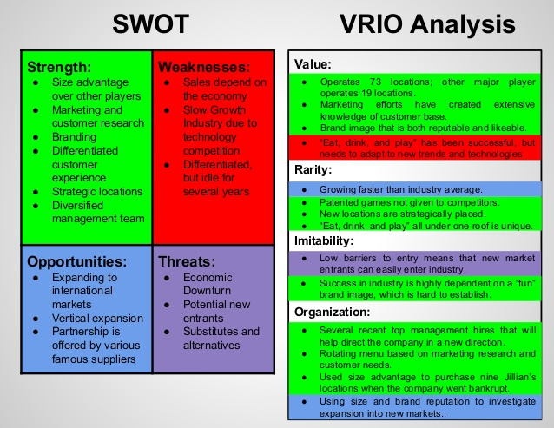

  - Keunggulan Kompetitif

Beberapa penelitian menunjukkan adanya kesenjangan antara nilai pasar dan nilai buku perusahaan (Shiu 2006, Cheng, et al. 2010, Guthrie, et al. 2012). Hal tersebut diduga adanya nilai yang tidak dilaporkan dalam laporan keuangan namun mendapat perhatian lebih dari investor. Nilai item yang tidak tercantum tersebut kemudian banyak dikenal dengan istilah intellecttual capital (IC). Secara umum, IC terbagi menjadi 3 komponen utama, yaitu kapital manusia (human capital), kapital struktural/organisasional/internal, dan kapital relasional/eksternal (Bontis 1998, Bontis et al. 2000, Petty and Guthrie 2000). Fenomena keberadaan IC dapat dipahami dalam sebuah rerangka teori yang dikenal sebagai teori berbasis sumber daya atau resource-based theory (RBT) yang dikembangkan oleh Barney (1991). Teori ini menyatakan bahwa sumber daya yang bersifat bernilai (valuable), langka (rare), tidak dapat ditiru (inimitable), dan taktergantikan (non-substitutable) atau disingkat VRIN menjadi aset stratejik yang berkontribusi dalam menciptakan keunggulan kompetitif (competitive advantage) (Barney and Clark 2007). Menurut Cheng, et al. (2010) IC merupakan sumber daya kunci dan penggerak (driver) atas kinerja serta penciptaan nilai perusahaan, sehingga IC berperan penting dalam menciptakan maupun mempertahankan keunggulan kompetitif. Dalam rerangka RBT, IC berkontribusi dalam meningkatkan keunggulan kompetitif melalui penciptaan nilai dari sumber daya dan kapabilitas yang unik. Semakin efisien perusahaan dalam mengelola IC, maka akan semakin cepat tercipta keunggulan kompetitif (Firer and Williams 2003, Shiu 2006, Coudhury 2010, Khani, et al. 2011).
Dalam penjelasannya Barney (1991) memberikan gambaran kaitan antara SDM dengan potensi keunggulan kompetitif sebuah perusahaan. Pengelolaan SDM yang mensinkronkan seluruh potensi sumberdaya manusia diarahkan pada aplikasi dan implikasi keperilakuan dalam organisasi yang mendukung terciptanya keunggulan kompetitif yang berkelanjutan. Hal ini diyakini karena SDM adalah pelaku kunci dalam sebuah perusahaan yang akan menentukan arah dan kinerja perusahaan dari waktu ke waktu.
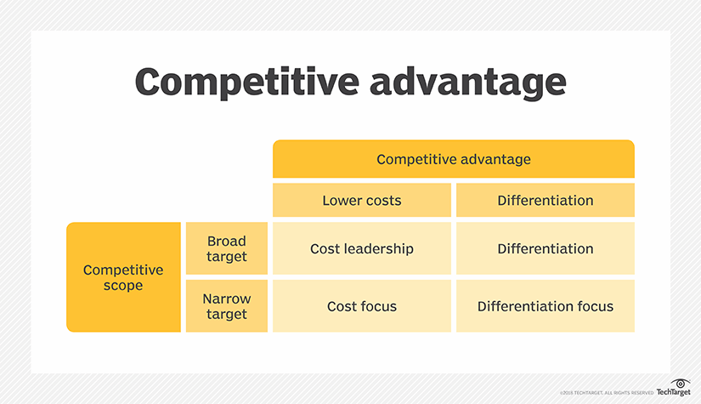

- Isu Utama yang Muncul
Isu utama penngelolaan keunggulan SDM
Dalam mengelola sumber daya manusia untuk hingga mendapatkan keunggulan kompetitif diperlukan proses strategis sehingga tercapai hasil yang efektif dan dalam penerapan strategi tersebut perlu mempertimbangkan banyak hal. Isu utama dalam mengelola keunggulan mencakup apa keunggulan kompetitif yang dibutuhkan, siapa karyawan yang dapat dijadikan subjek pengembangan, dan bagaimana tahapan pengelolaan yang harus diterapkan. Perusahaan harus mempertimbangkan segala aspek tersebut agar menghasilkan karyawan yang dapat dijadikan Keunggulan Kompetitif.

- Solusi Terhadap Isu yang Dihadapi
Solusi dari masalah-masalah tersebut adalah, pertama perusahaan harus menganalisis kompetisi pasar hingga mendapatkan informasi mengenai hal-hal yang dibutuhkan untuk menambah produktivitas melalui SDM. Kedua, perusahaan harus menganalisis segala aspek kemampuan SDM yang dimiliki lalu mempertimbangkan sebagian karyawan mana yang kemungkinan memiliki potensi untuk menjadi keunggulan kompetitif. Ketiga, dengan kandidat yang dipilih, dapat dibuat tahapan yang harus diterapkan berdasarkan seluruh pertimbangan diatas. Proses ini dapat berupa pelatihan, pemberian tanggung jawab tambahan, usaha peningkatan motivasi kerja, dan hal lain yang relevan. Dengan begitu, karyawan akan mendapatkan kemampuan dan keterampilan yang unggul serta dapat dijadikan sebagai Keunggulan Kompetitif perusahaan.

- Referensi
Antonio & Cardeal. (2012). Valuable, Rare, InInimitable Resources, and Organization (VRIO) resources or Valuable, Rare, InInimitable Resources (VRI) Capabilities : What Leads to Competitive advantage ?. African Journal of Business Management Vol.6(37).
Barney, J. B. and Clark, D. N. (2007). Resource-based Theory: Creating and Sustaining Competitive Advantage. New York: Oxford University Press, Inc.
Bontis, N. (1998). Intellectual Capital: An Exploratory Study that Develops Measures and Models. Management Decisions, 36(2), 63-76.
Bontis, N., Keow, W. C., and Richardson, S. (2000). Intellectual Capital and Business Performance in Malaysian Industries. Journal of Intellectual Capital, 1(1), 85-100.
Cheng, M., Lin, J., Hsiao, T., and Lin, T. W. (2010). Invested Resource, Competitive Intellectual Capital, and Corporate Performance. Journal of Intellectual Capital, 11(4), 433-450
Choudhury, J. (2010). Performance Impact of Intellectual Capital: A Study of Indian IT Sector. International Journal of Business and Management, 5(9), 72-80.
Firer, S. and Williams, S. M. (2003). Intellectual Capital and Traditional Measures of Corporate Performance. Journal of Intellectual Capital, 4(3), 348-360.
Guthrie, J., Ricceri, F., and Dumay, J. (2012). Reflections and Projections: A Decade of Intellectual Capital Accounting Research. The British Accounting Review, 44, 68-82.
Khani, A., Ahmadi, F., and Homayouni, G. (2011). The Impact of Intellectual Capital on PerFormance of Iranian Food Firms. Interdiciplinary Journal of Contemporary Research in Business, 2(10), 315-326.
Petty, R. and Guthrie, J. (2000). Intellectual Capital Literature Review: Measurement, Reporting, and Management. Journal of Intellectual Capital, 1(1), 155-176.
Shiu, H. (2006). The Application of The Value Added Intellectual Coefficient to Measure Corporate Performance: Evidence from Technological Firms. International Journal of Management, 23(2), 356-365.
Widyaningdiah, Agnes Utari; Aryani, Y. Anni. Intellectual Capital dan Keunggulan Kompetitif (Studi Empiris Perusahaan Manufaktur versi Jakarta Stock Industrial Classification-JASICA). Jurnal Akuntansi dan Keuangan, 2013, 15.1: 1-14.

X

